МИНИСТЕРСТВО НАУКИ И ВЫСШЕГО ОБРАЗОВАНИЯ  
РОССИЙСКОЙ ФЕДЕРАЦИИ

Федеральное государственное автономное образовательное учреждение   
высшего образования

«КРЫМСКИЙ ФЕДЕРАЛЬНЫЙ УНИВЕРСИТЕТ им. В. И. ВЕРНАДСКОГО»

ФИЗИКО-ТЕХНИЧЕСКИЙ ИНСТИТУТ

Кафедра компьютерной инженерии и моделирования

**ОТЧЕТ ПО ПРАКТИЧЕСКОМУ ЗАДАНИЮ №2**

**«Изучение базовых возможностей OC Linux»**

Практическая работа

по дисциплине «Современные технологии программирования»

студента 1 курса группы ПИ-б-о-232

Халилов Асан Русланович

направления подготовки 09.03.04 «Программная инженерия»

Симферополь, 2024

**Цель:**

Освоить основные возможности консоли OC семейства Linux. Изучить базовый набор команд для работы с OC Ubuntu. Познакомиться с фундаментальными концепциями используемыми в ОС семейства Linux.

**Ход выполнения задания.**

1. Справочная система Linux.  
   1

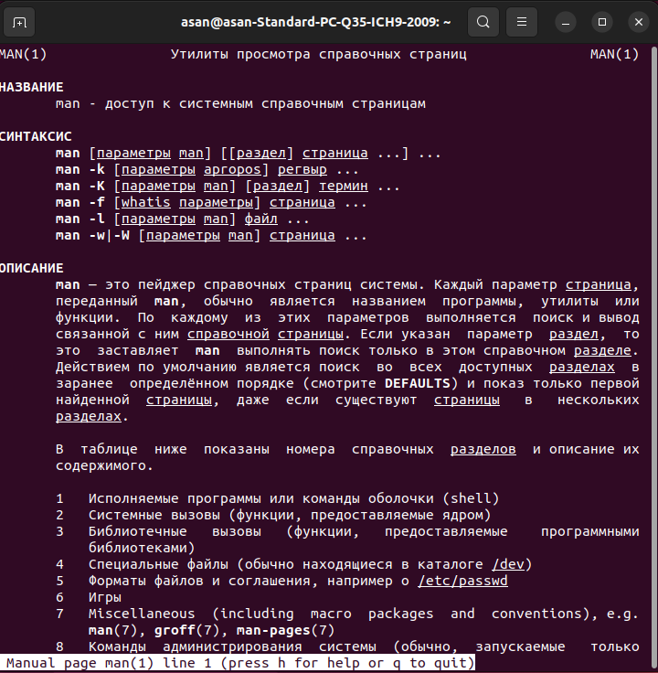

2

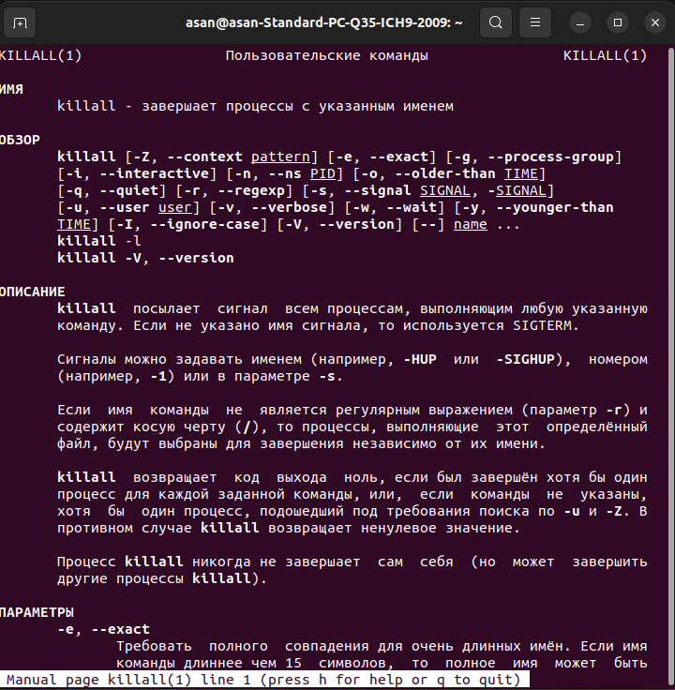3

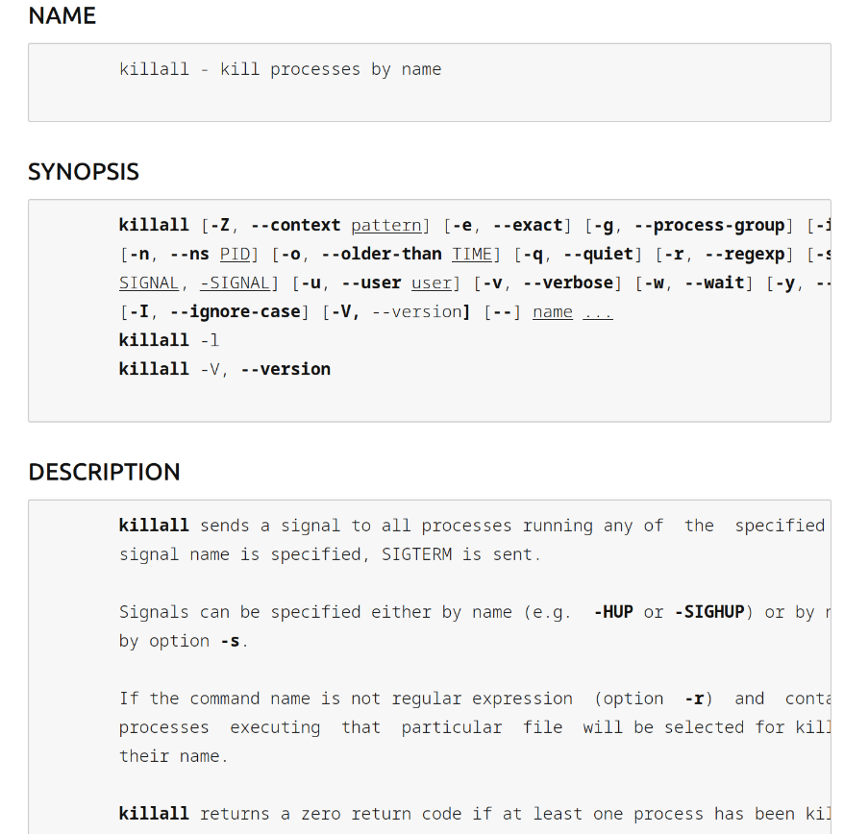

4

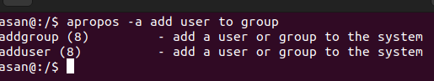5

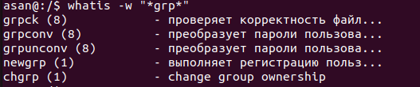6

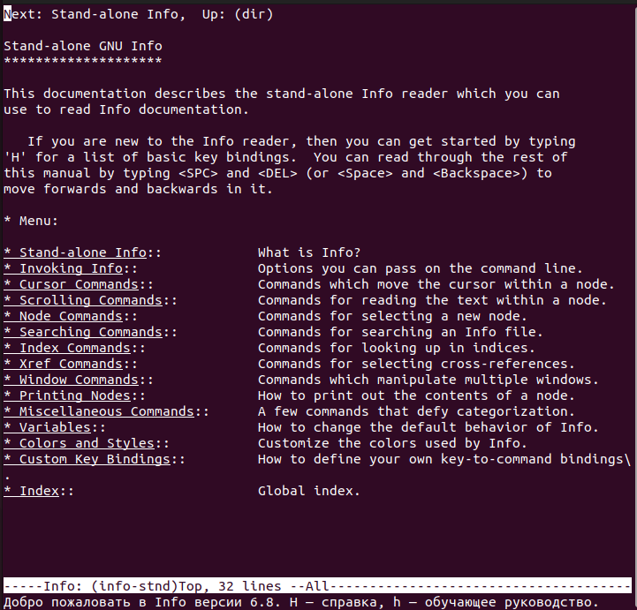

7

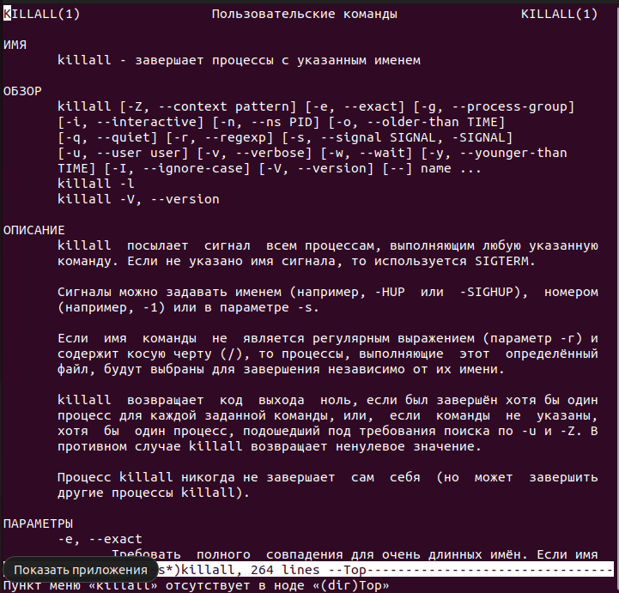

8

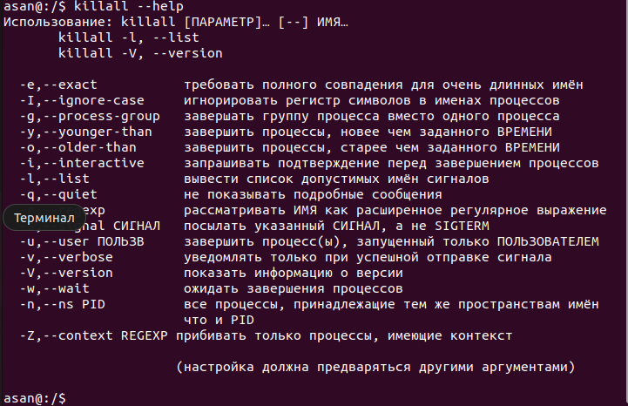

1. Файлы и утилиты для работы с ними.

1

2

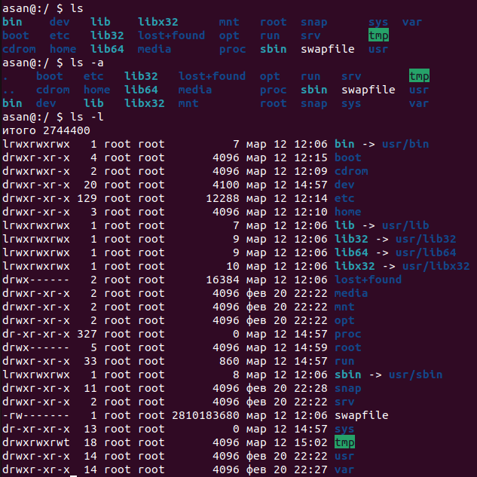3

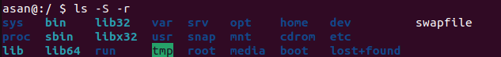

4

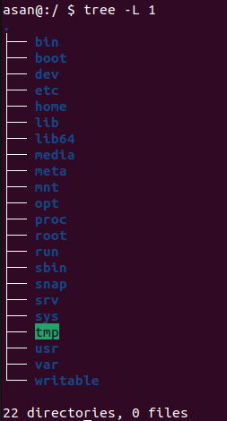5

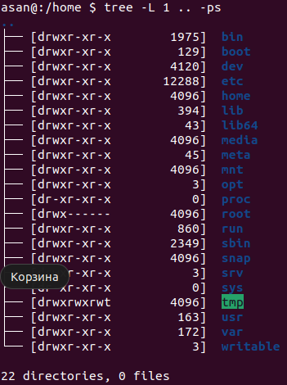

6,7,8

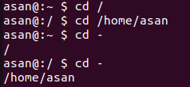9,10

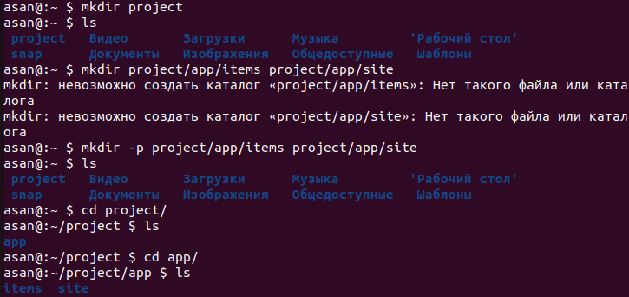

11,12,13,14

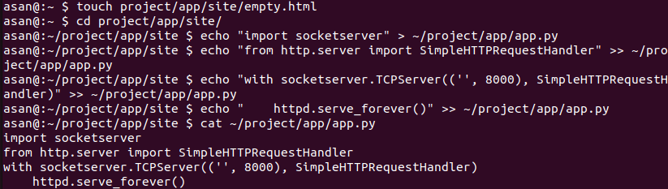

15,16,17

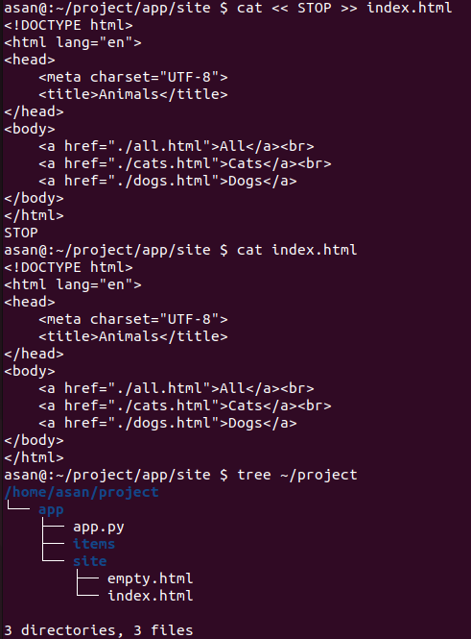

18,19

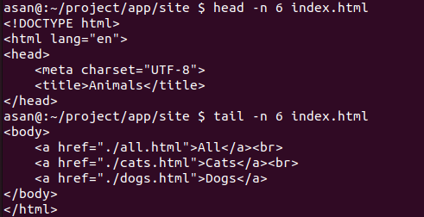

20,21,22,23

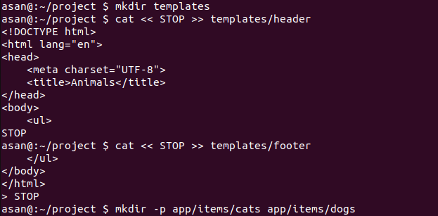

24,25,26,27,28

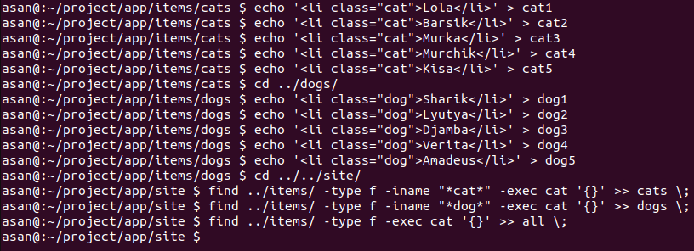

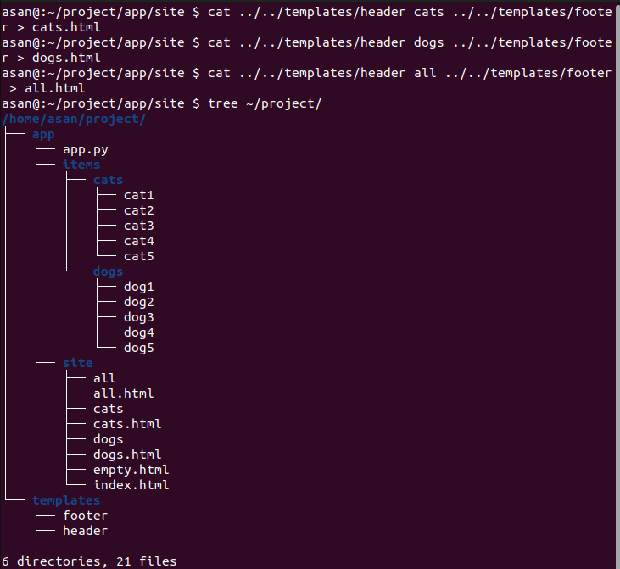29,30

31,32,33,34,35

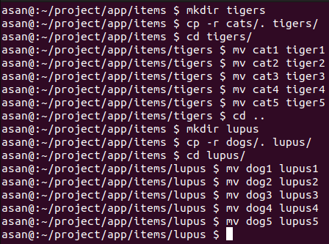

36,37,38



3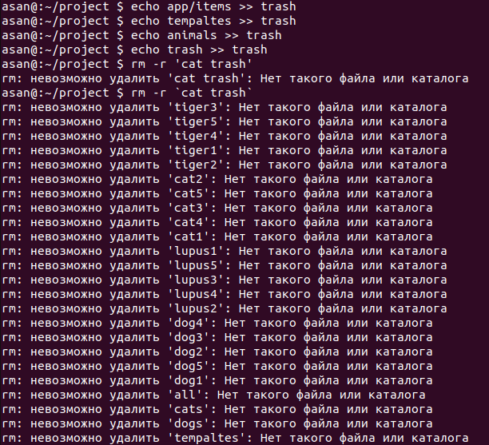9,40,41

42,43,44

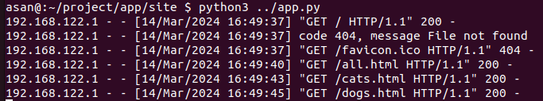

45,46,47



48,49

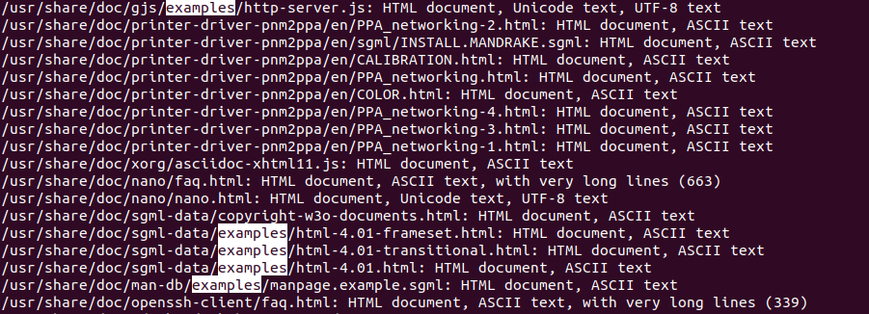

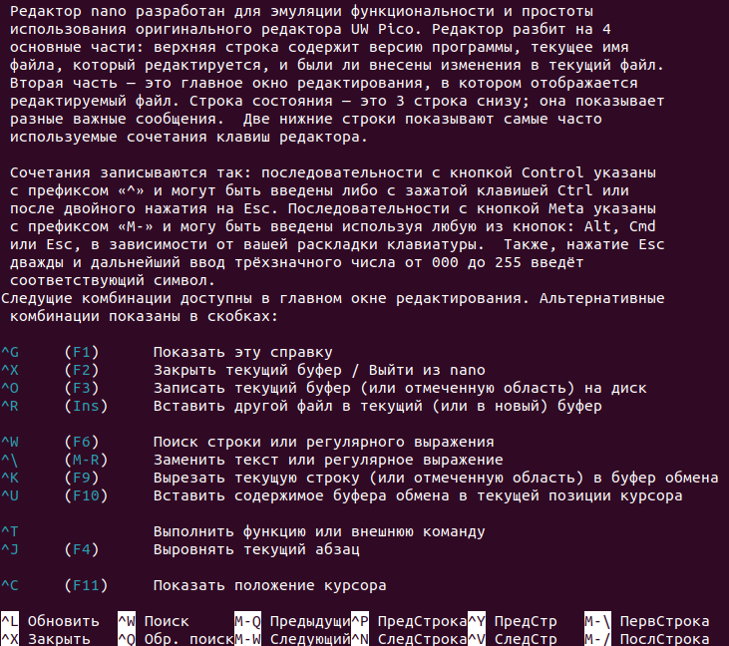50

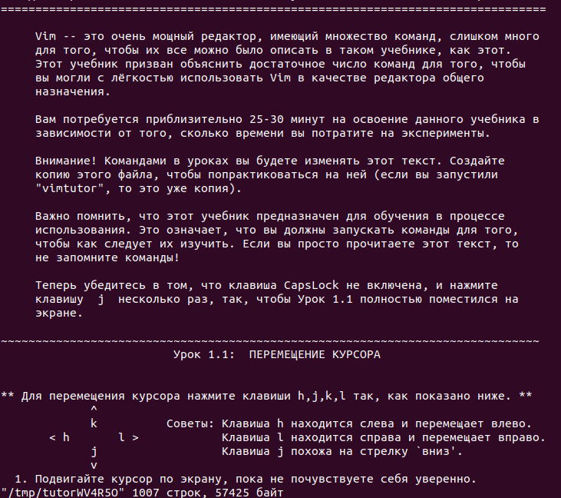

1. Пользователи и группы.

1,2,3

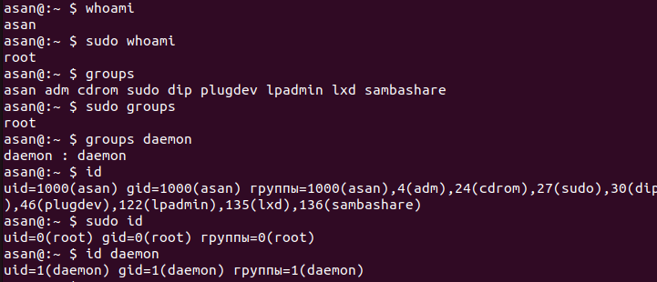

4



5,6,7

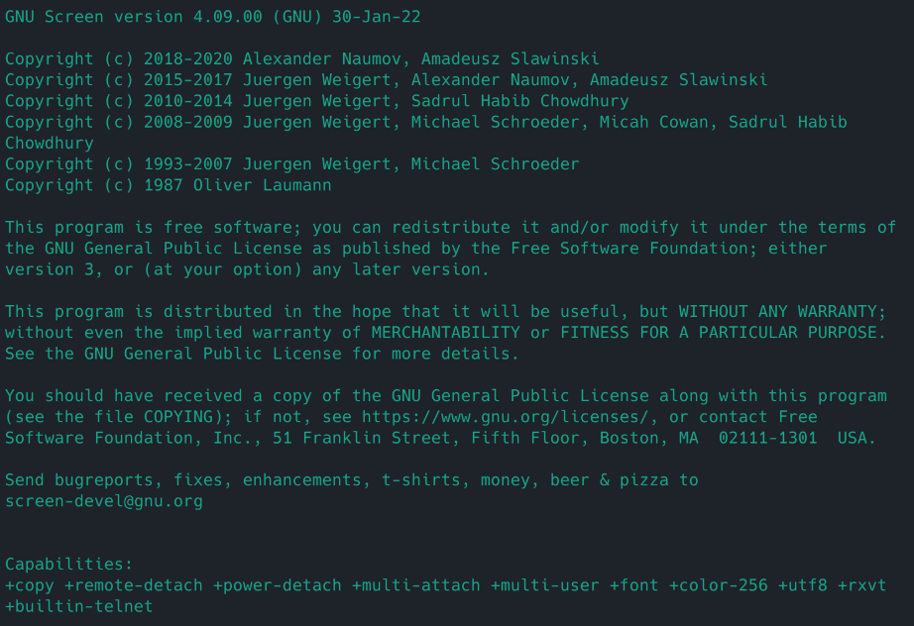

8,9,10

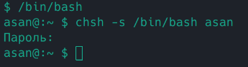

11,12,13,14,15

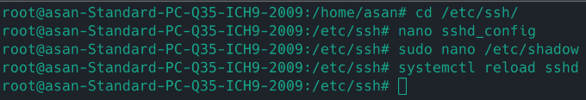

16,17,18



19,20

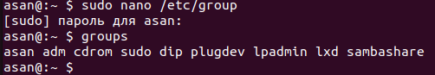

21



22,23,24,25

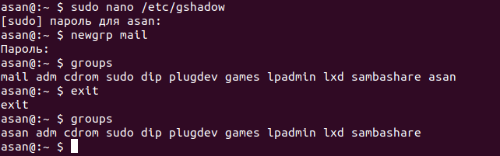

26,27

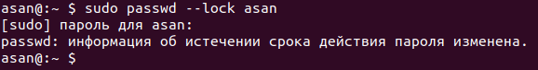

28,29,30

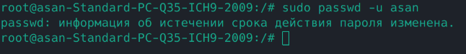

31,32

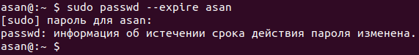

33,34,35,36,37,38,39

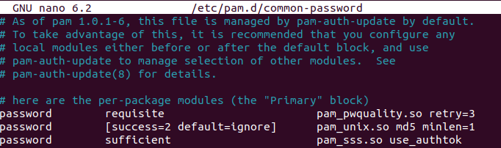

40,41

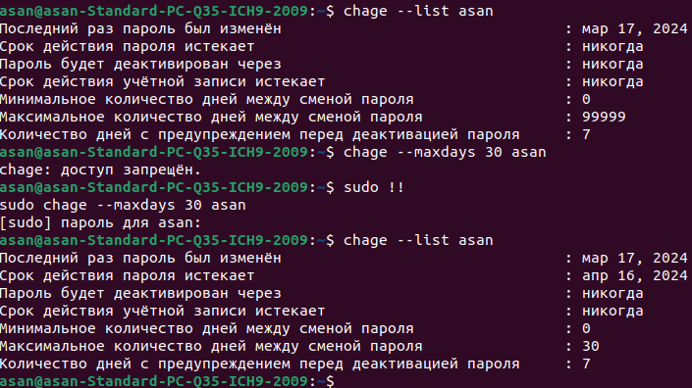

42,43

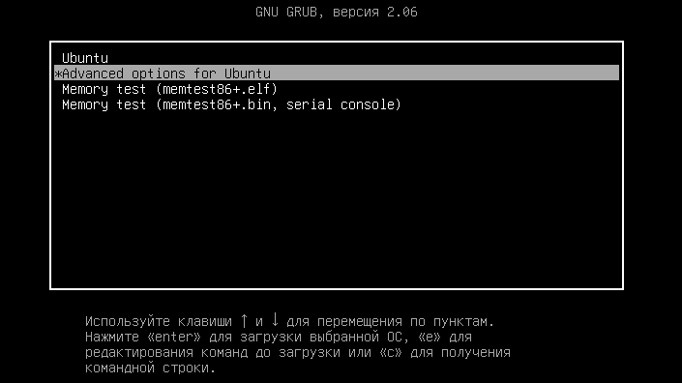

44,45,46

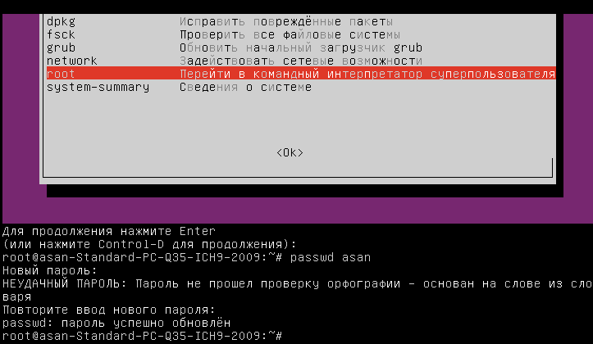

47,48,49

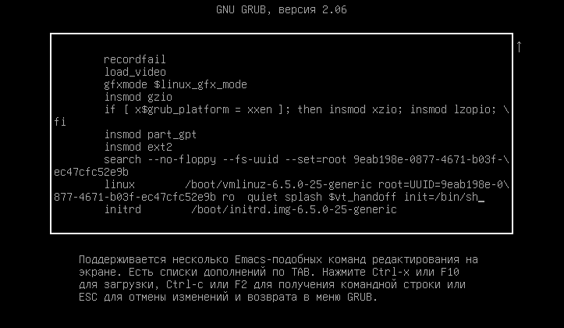

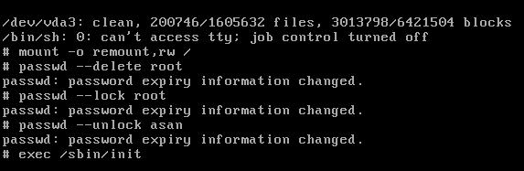50,51,52,53

54

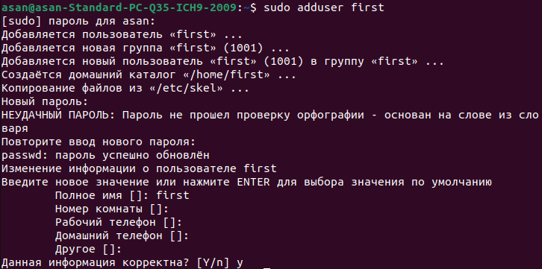

55



56,57,58

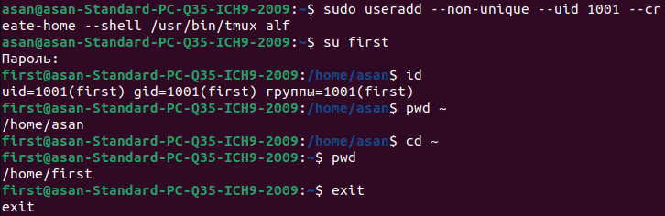

59

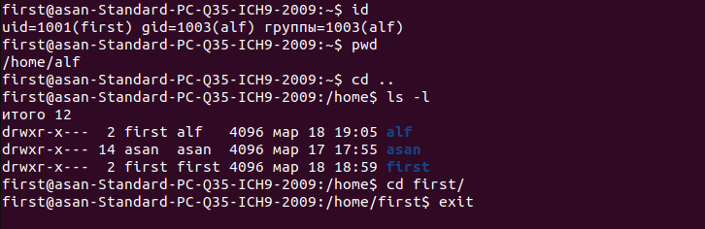

60,61,62

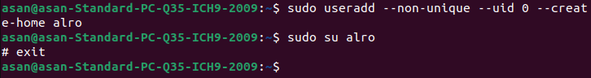

63

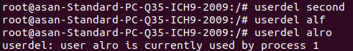

64

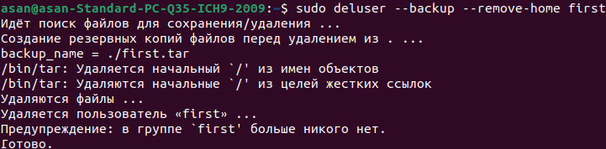

65,66,67

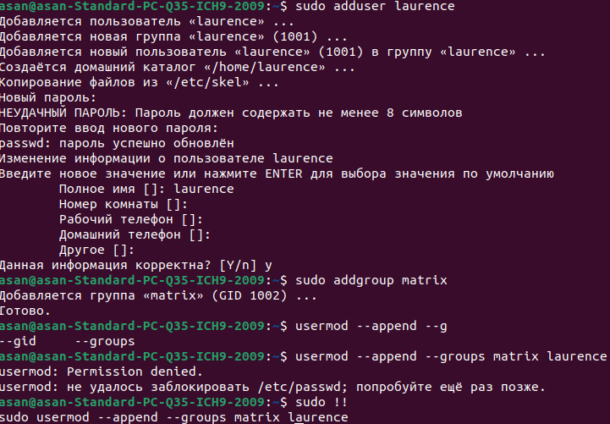

68,69,70,71,72,73

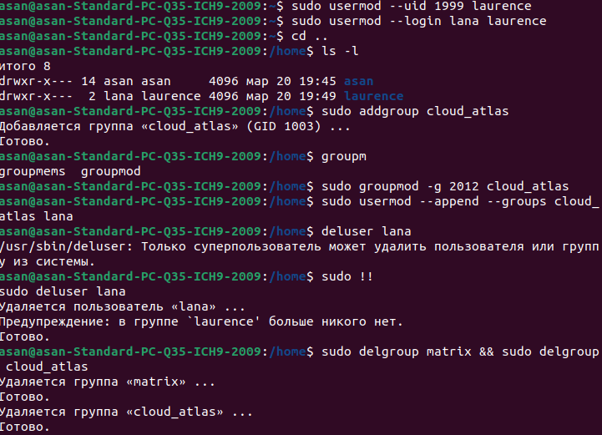

74,75,76

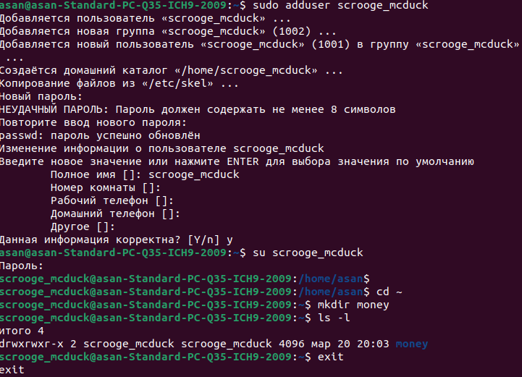

77,78,79,80

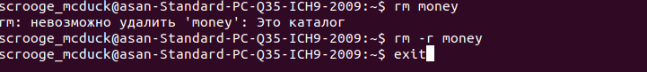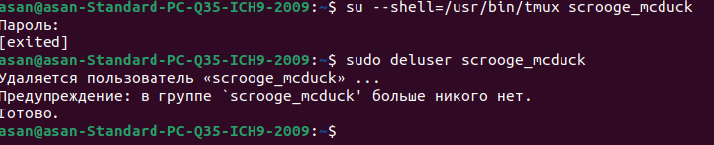

4 Файлы и права доступа

**Ответы на вопросы.**

[Ваш текст здесь]

**Вывод:**

[Ваш текст здесь]